Санкт-Петербургский национальный исследовательский университет информационных технологий, механики и оптики

Факультет инфокоммуникационных технологий Направление подготовки 11.03.02

Домашнее задание №2

«Выбор технологии VPN подключения»

Выполнил:

Швалов Даниил Андреевич К34211

Проверила:

Казанова Полина Петровна

Санкт-Петербург 2024

**1. Введение**

**Цель работы**: проанализировать различные способы VPN-подключения с локального компьютера из домашней сети, с мобильного телефона к ресурсам в Интернете/сети компании, выбрать оптимального VPN-провайдера.

**2. Ход работы**

**Задание 1**

Перейдя на сайт компании Intel с российского IP-адреса, получим сообщение, представленное на рисунке 1. Оно сообщает о том, что сайт недоступен для пользователей из России и Беларуси.

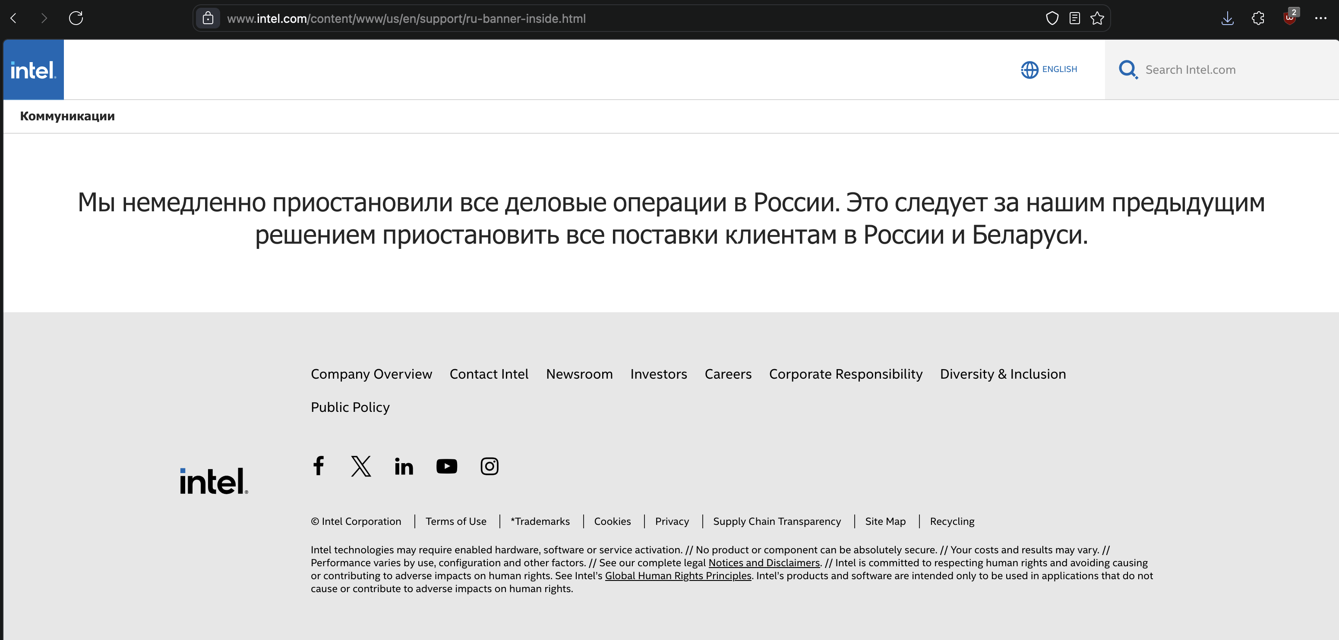Рисунок 1 — Содержимое сайта страницы Intel

На рисунке 2 приведена информация о IP-адресе и местоположении устройства, с которого производилась проверка доступности сайта Intel. Как видно на рисунке, компьютер находится в России, городе Санкт-Петербург.

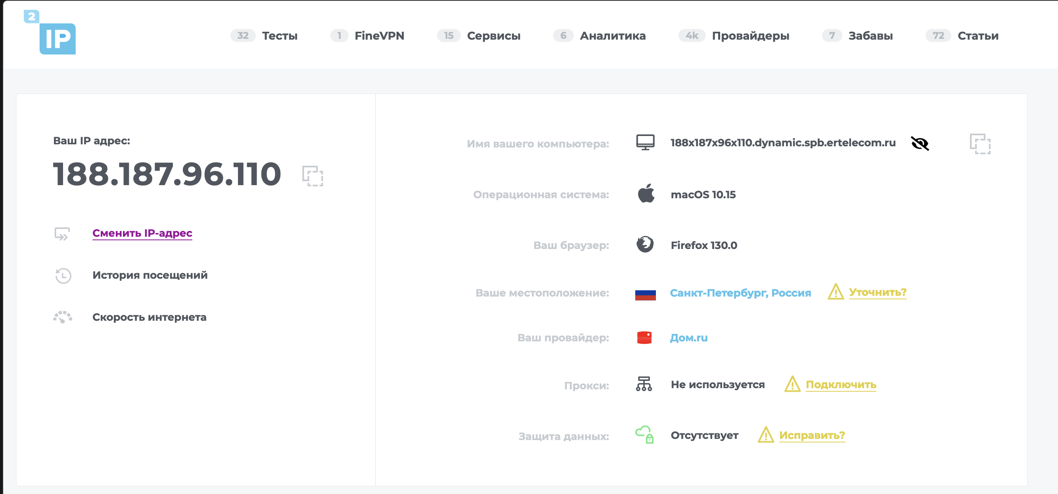Рисунок 2 — IP-адрес компьютера и местоположение согласно сайту 2IP

Для обхода ограничений использовалось VPN-приложение «VPN Rocket», предоставляющее бесплатное VPN подключение. После подключения по VPN на сайте 2IP изменился IP-адрес, а также местоположение, что продемонстрировано на рисунке 3.

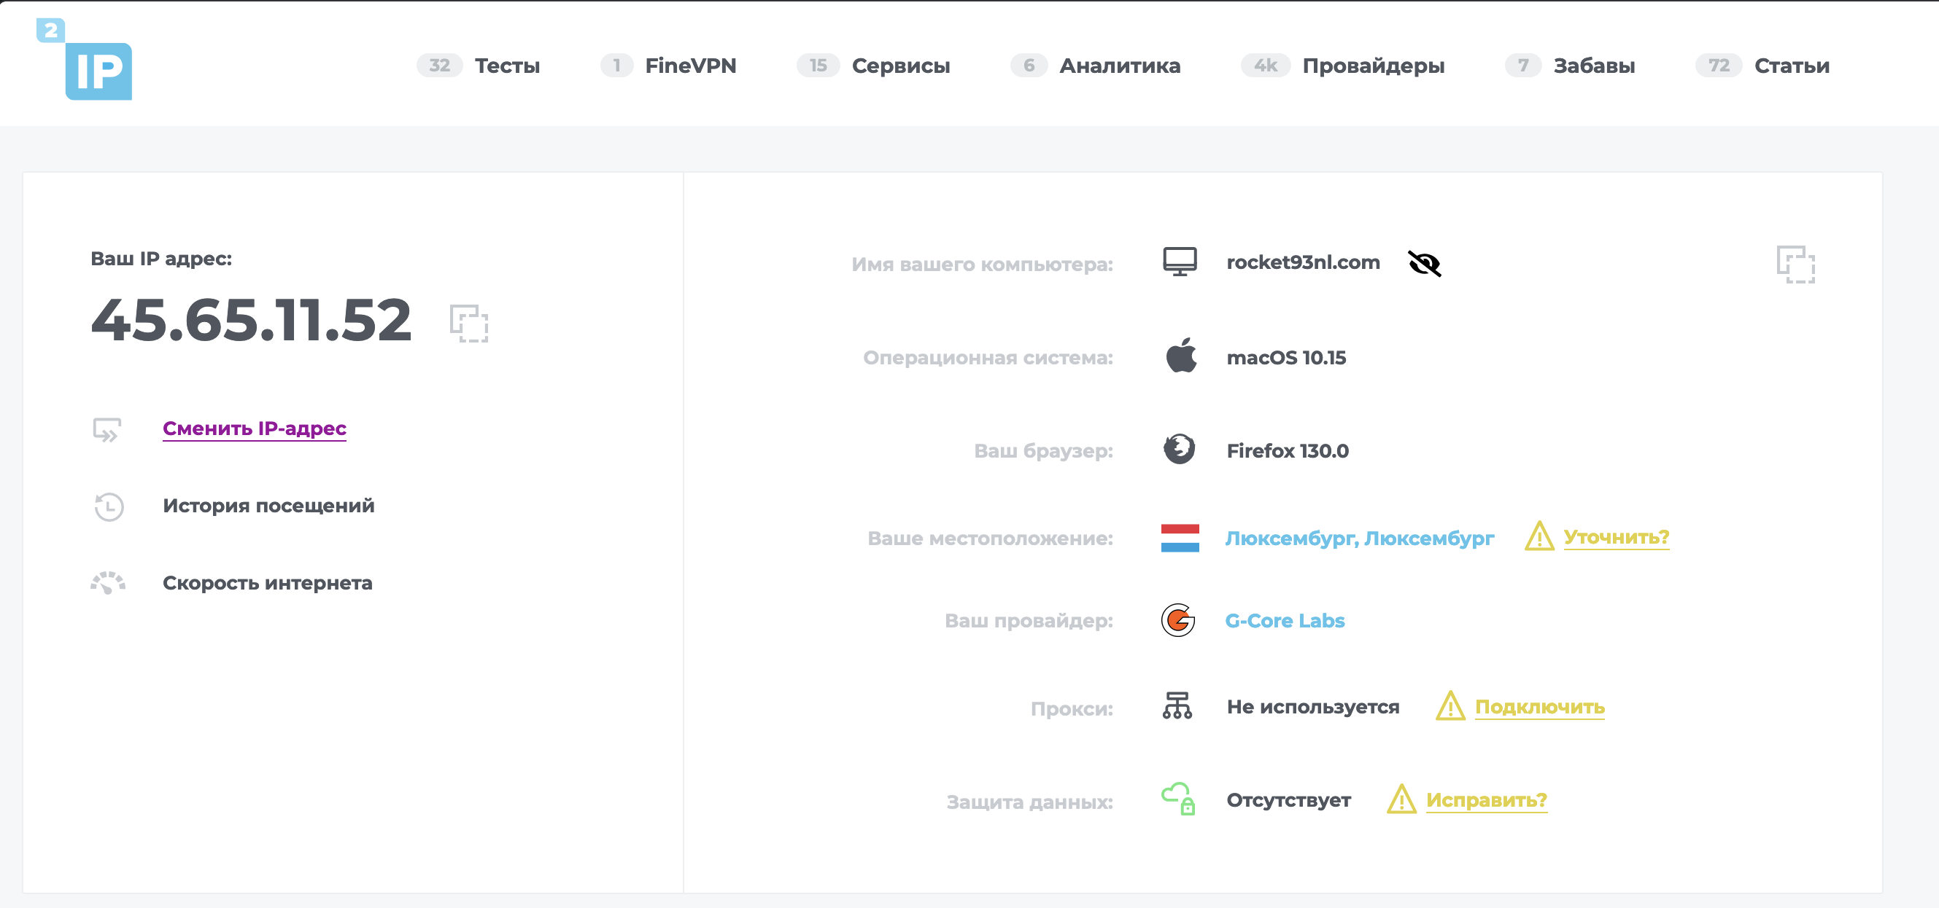Рисунок 3 — IP-адрес компьютера и местоположение с включенным VPN согласно сайту 2IP

Теперь, перейдя на сайт Intel, как видно на рисунке 4, отображается приветственная страница для клиентов, а не заглушка для пользователей из России и Беларуси.

Рисунок 4 — Содержимое страницы сайта Intel

**Задание 2**

На мобильном устройстве были проделаны аналогичные предыдущему заданию действия. На рисунке 5 видно, что сайт Intel недоступен.

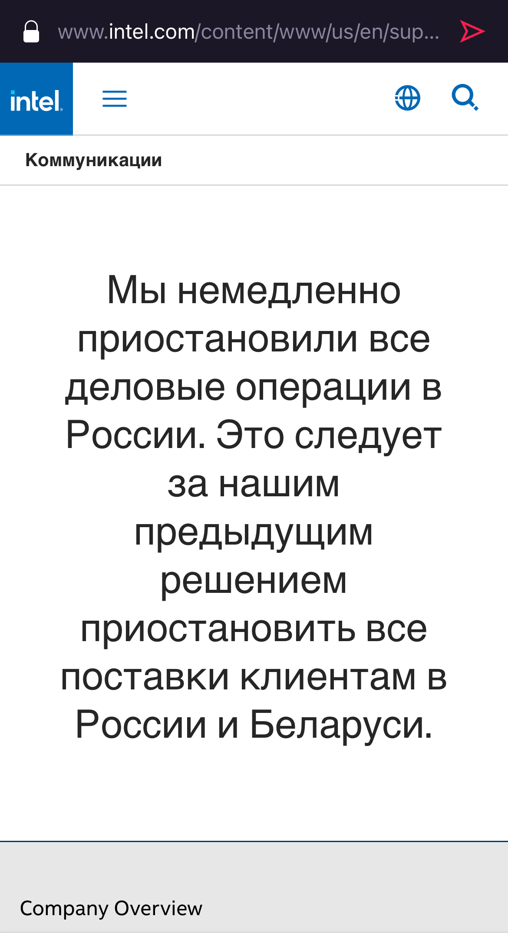Рисунок 5 — Содержимое страницы сайта Intel

На сайте 2IP, как показано на рисунке 6, видно, что запрос происходит с российского IP-адреса.

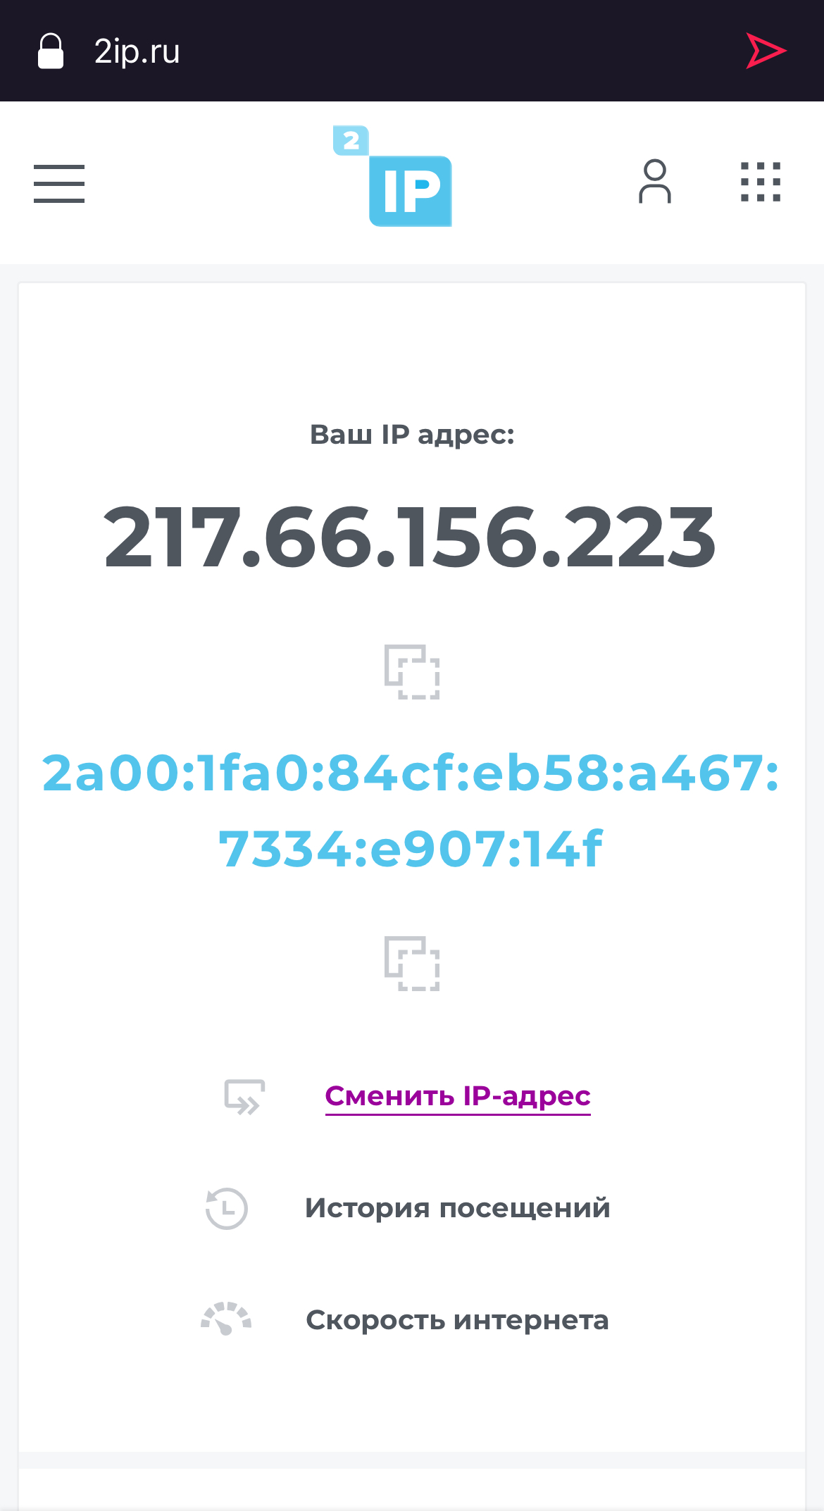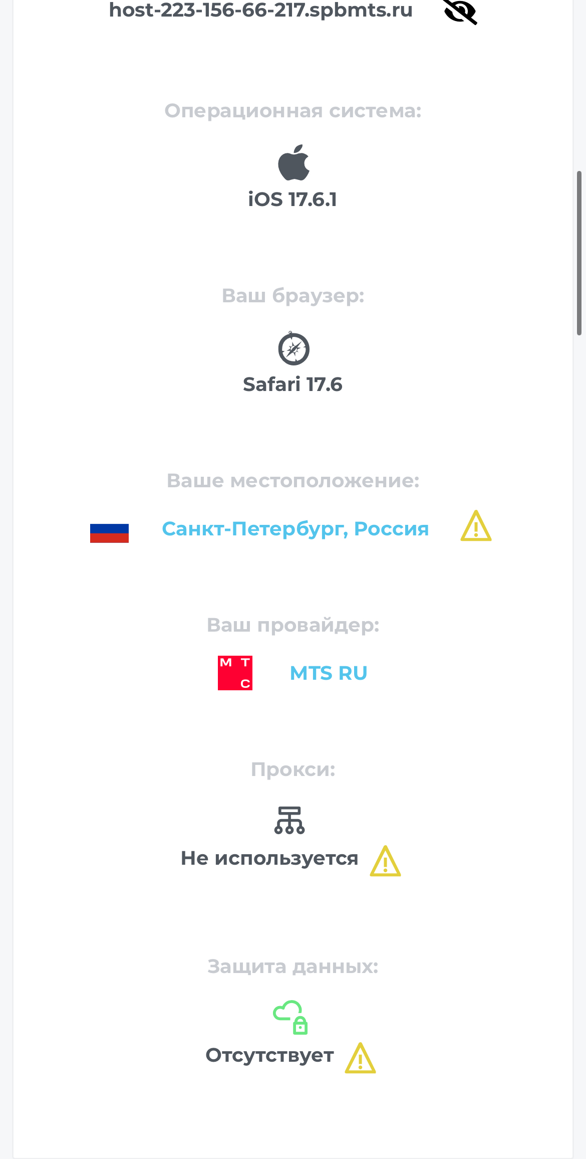Рисунок 6 — IP-адрес телефона и местоположение согласно сайту 2IP

В качестве VPN использовалось то же приложение «VPN Rocket». После подключения по VPN на сайте 2IP также изменился IP-адрес и местоположение, что показано на рисунке 7.

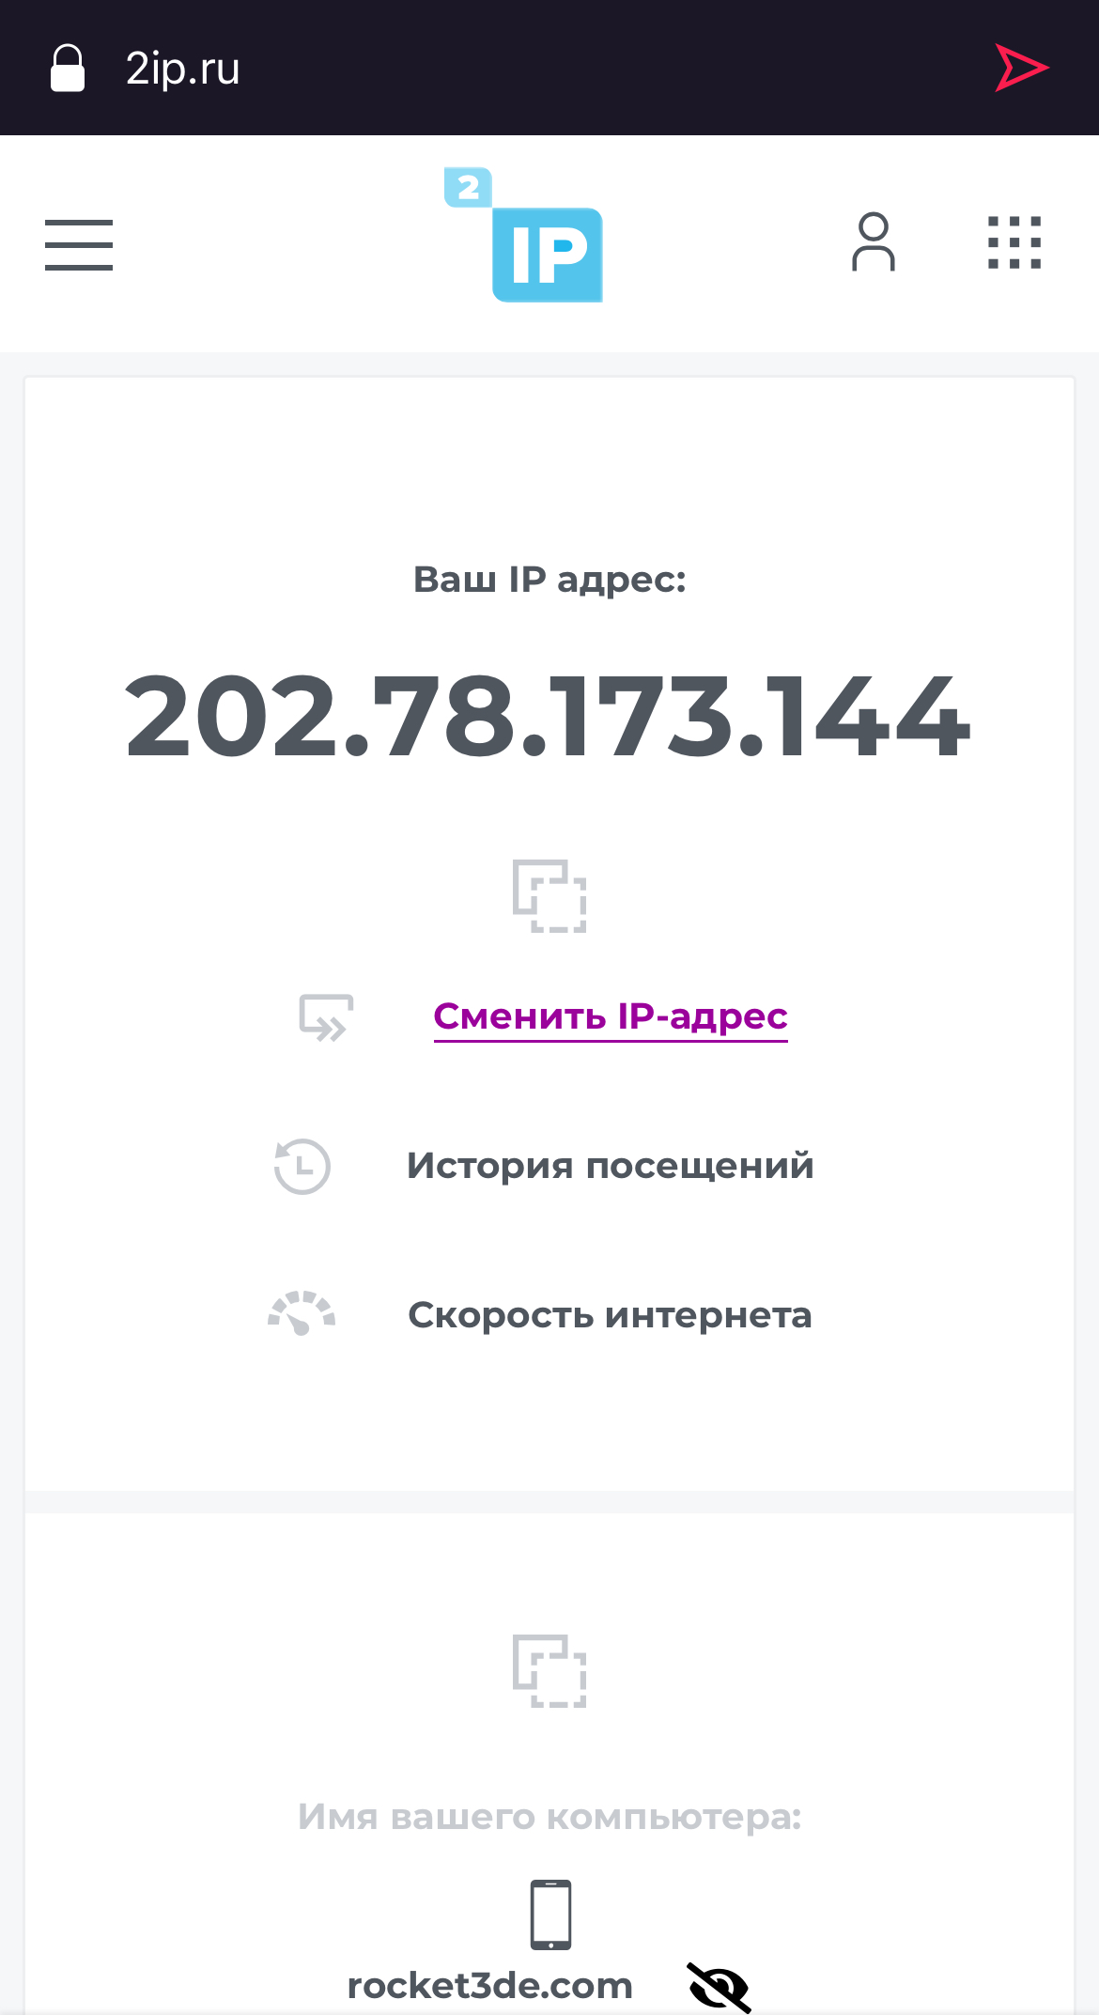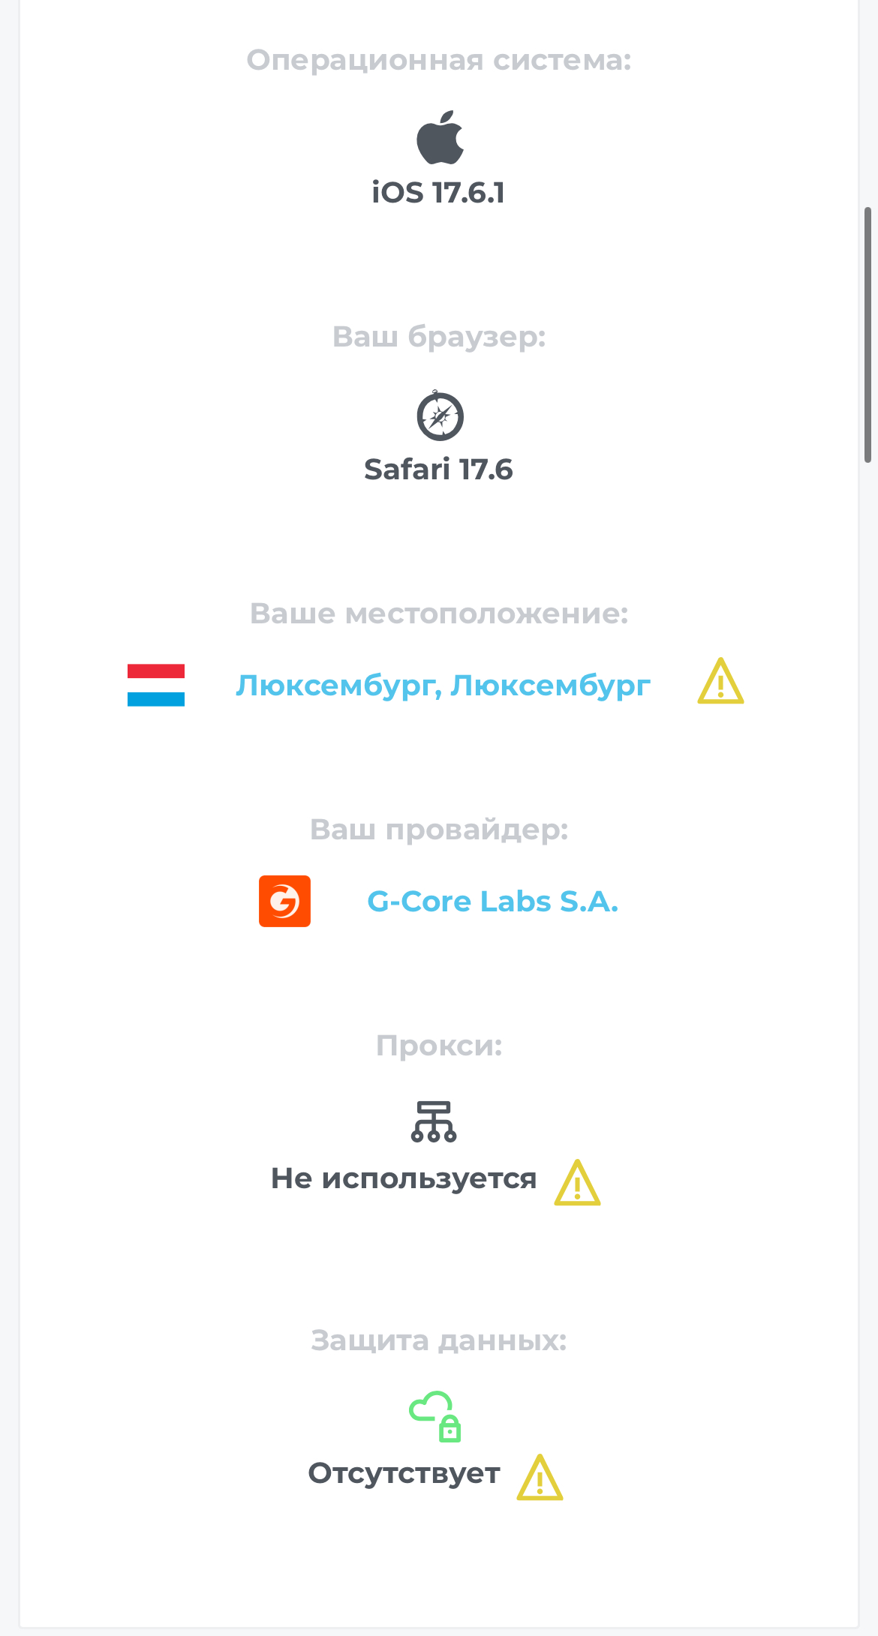Рисунок 7 — IP-адрес компьютера и местоположение с включенным VPN согласно сайту 2IP

После включения VPN также появился доступ к сайту Intel, что видно на рисунке 8.

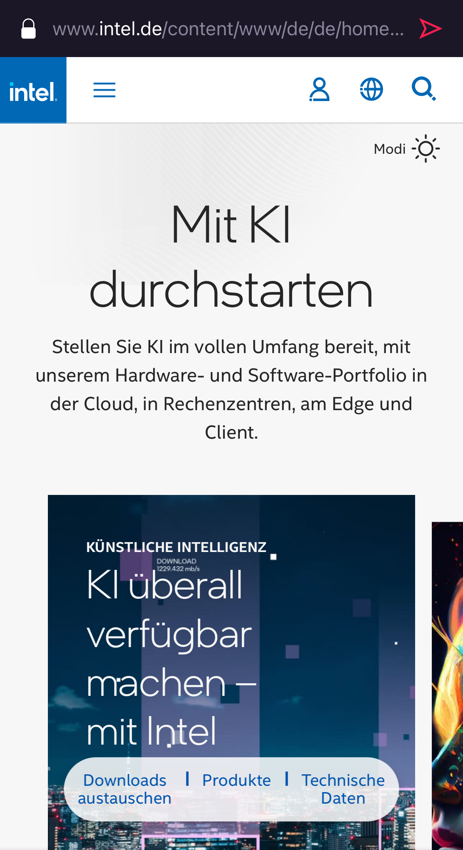Рисунок 8 — Содержимое страницы сайта Intel

**Задание 3**

Подключение к заблокированным сайтам производилось с двух ОС: macOS и iOS. В качестве VPN было выбрано бесплатное приложение, которое не требует регистрации и позволяет подключиться сразу же после установки. В качестве протокола приложение использует IKEv2 — один из популярных VPN-протоколов, работающий поверх протокола IPSec.

Подключение производилось к нескольким заблокированным сайтам: intel.com, coursera.org, upwork.com, netflix.com, strava.com. Все подключения были успешными: удалось получить содержимое сайтов без видимых проблем.

При включении VPN местоположение и IP-адрес, согласно сайту 2IP, менялись на зарубежные. Чаще всего это были какие-то страны Европы.

В качестве преимуществ использования VPN можно выделить простоту использования (чаще всего достаточно нажать пару кнопок), сохранение анонимности, а также относительную безопасность интернет-соединения. В качестве недостатков можно выделить низкую скорость передачи данных, а также частые блокировки VPN-серверов.

Альтернативой VPN являются:

— Прокси-сервера — сервера, через которые идет трафик перед доступом к интернет-ресурсу, благодаря чему скрывается реальный IP-адрес. В качестве преимуществ можно выделить простую настройку и использование, а также достаточно высокую скорость передачи данных. В качестве недостатков выделяют низкую безопасность и анонимность.

— Tor Browser — браузер, использующий распределенную сеть серверов и обеспечивающий анонимизацию запросов. В качестве преимуществ выделяют высокую конфиденциальность и анонимность. В качестве недостатков можно выделить высокую сложность настройки и низкую скорость передачи данных.

**3. Вывод**

В ходе выполнения данного домашнего задания были проанализированы различные способы VPN-подключения с локального компьютера из домашней сети, с мобильного телефона к ресурсам в Интернете/сети компании, выбран оптимальный VPN-провайдер.